Занятие
объединения «Спортивные игры» 09.02.2022
Тема: «Комплекс упражнений на совершенствование техники приема мяча в мини-футболе».
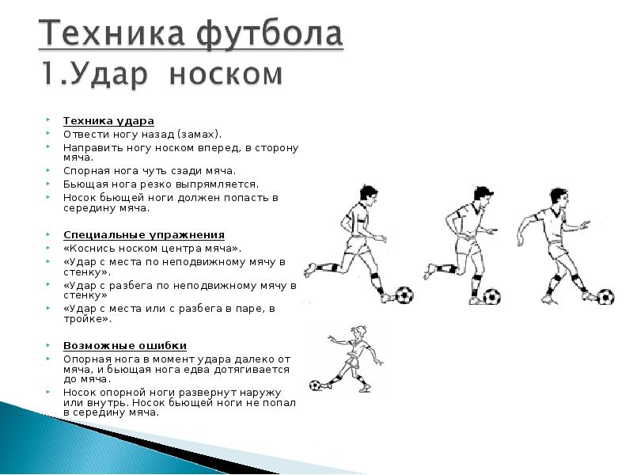
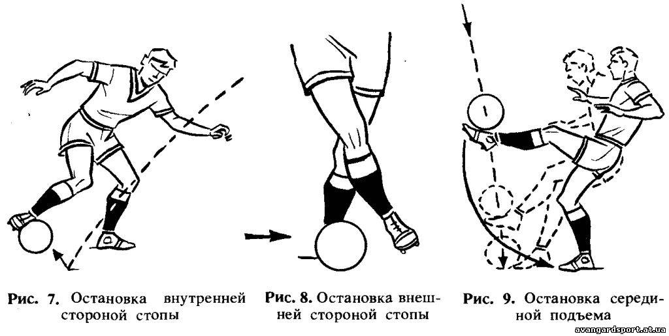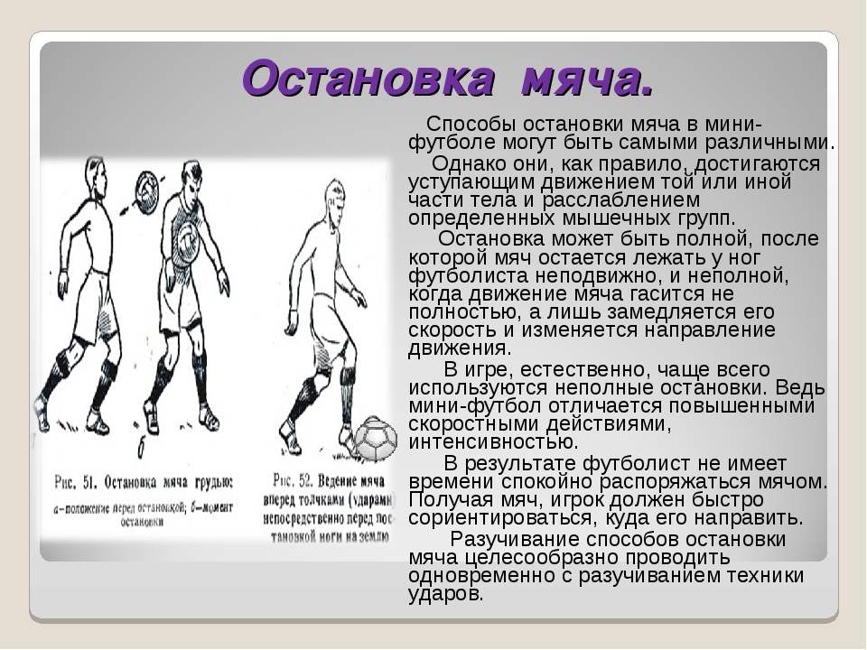
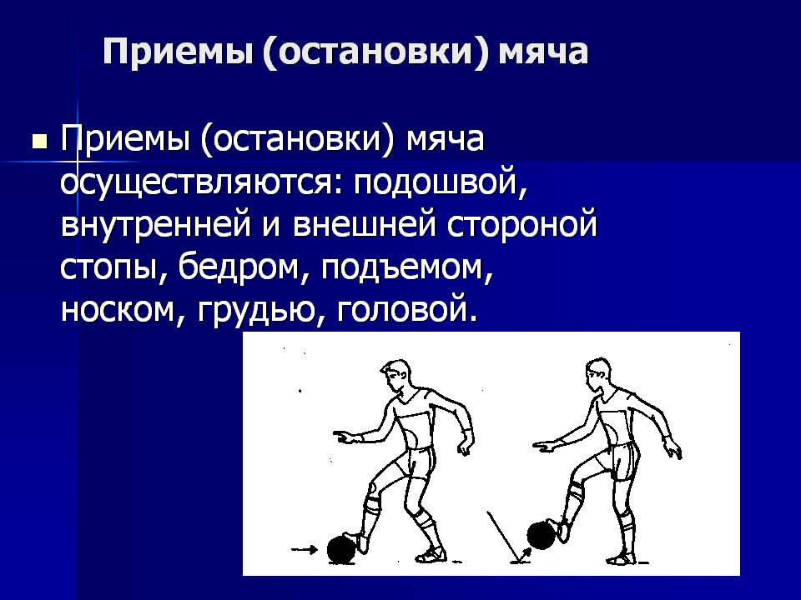

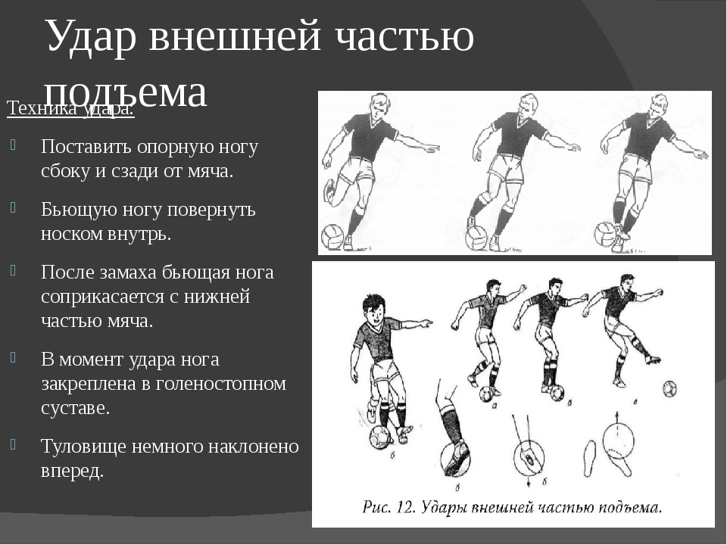

Посмотрите видео и выполните данные упражнения.
https://www.youtube.com/watch?v=u84KohwtByI&t=170s

